Van Eyck-Avondzang
Gedicht van de Week
week 09- 2025

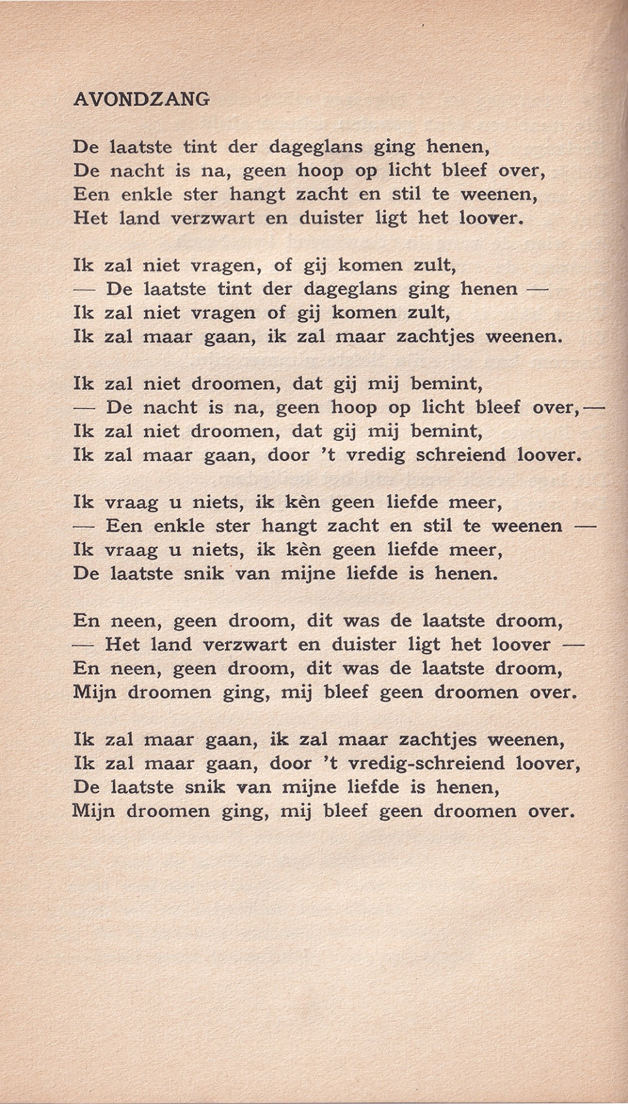

Een van de meest invloedrijke dichters uit het interbellum was hier eerder met een gedicht vertegenwoordigd en wel in 2013, 2017 en 2021. Zijn invloed bleef groot en tot in de jaren zeventig van de vorige eeuw bleef hij een de meest gelezen Nederlandstalige dichters.
De waardering voor Van Eyck (1887-1954) en zijn invloed is geworden tot een voetnoot in de geschiedenis van de letteren.
Zijn werk is kenmerkend voor de opvatting over poëzie zoals zij in het grootste deel van de twintigste eeuw dominant was: verheven tot deïstisch, ethisch en beheerste emotie zijn woorden die bij de bloemlezer opkomen.
Het gedicht van deze week is daarvan een voorbeeld : het verlies van de liefde wordt verwoord zonder zich daarin te verliezen.
Het is als in 2013 afkomstig uit “De getooide doolhof”(1912)

In 2013 werd 1909 als jaartal gegeven. Toen verscheen de bundel in eerste druk. Zowel toen als nu is de tekst ontleend aan de tweede druk uit 1912.

